UD07-P00: Propuesta de un juego Aymediacoán Mauleón Quintana

CIFP CÉSAR MANRIQUE

2º DAW B

Contenido

Enunciado 1

Argumento 2

Menú 2

Puntuación 2

Niveles 2

Juego de referencia 2

Spit Wad Willy 2

Posible diseño 3

# Enunciado

Se trata de que describas el juego que quieres desarrollar. Para ello deben has de tener en cuenta los siguientes requisitos:

* No debe estar implementado previamente.
* Debe tener un cierto grado de dificultad en su implementación (será el profesor quien determine la validez del juego seleccionado).
* El código JS que se genere deberá de ir en un/unos ficheros externos.
* Se pueden utilizar jQuery y/o Phaser
* Puede ser un juego en el que la interacción del jugador sea como una planificación de movimientos o bien con la interacción puede ser por teclado/ratón.
* Debe incluir diferentes niveles de dificultad.
* Debe tener formulario de registro y de login, donde el usuario pueda elegir un avatar o imagen que lo represente, por ejemplo.
* Debe permitir reiniciar la partida.
* Para las imágenes se debe utilizar un sprite y tiles
* Debe tener puntuación que se irá modificando dinámicamente durante el transcurso del juego.
* Mostrará el SCORE de los jugadores, mostrando en este SCORE los 10 mejores jugadores y sus puntuaciones. Para este apartado tendrás que hacer uso de WebStorage.
* Se debe utilizar:
  + Programación orientada a objetos: clousures, funciones anónimas, objetos, métodos, etc.
  + Aplicación de "code clean"
  + CSS3 no intrusivo
  + JS no intrusivo
  + DOM
  + Eventos (event-delegation)
  + Manipulación de formularios con JS (o librerías JS de validación)
  + Adaptable a varias resoluciones (responsive). Puede hacerse uso de plantillas Bootstrap
  + Validación en varios navegadores (Firefox, Chrome y Edge mínimo)
* Se valorará la presentación visual (diseño)

En el documento a entregar se debe presentar la idea del juego, cómo se va diseñar (mockups), reglas del juego, los niveles de dificultad que existirán, cómo se juega, cómo se puntúa, etc. Además, se debe explicar dónde se contemplarán los apartados solicitados en los requisitos.

# Argumento

Título: BounceBall. Se trata de destruir las bolas que aparecen, que se dividen al dispararles y se forman bolas más pequeñas que van rebotando y si nos tocan morimos. El objetivo es destruir el mayor número de bolas posible. A mayor número de bolas destruidas mayor puntuación.

# Menú

Tendrá un menú en el que se registrará el usuario eligiendo también su avatar. Una vez iniciada la sesión aparecerá un menú con las siguientes opciones: Nuevo juego, puntuaciones, editar perfil y cerrar sesión. durante el juego tendrá otro para pausar el juego, reiniciarlo o ir al menú principal.

# Puntuación

Destruir una bola grande tendrá una puntuación inferior a las bolas pequeñas. Las bolas se destruyen de un solo disparo, pero solo desaparecen completamente cuando son pequeñas. Adicionalmente según el nivel de dificultad aparecerán objetos como bombas, a las que habrá que disparar dos veces para romperla, también aparecerán vidas y objetos con puntuación extra.

# Niveles

Se cambiará de nivel con la aparición progresiva de un determinado número de bolas, a mayor nivel de dificultad aparecerán bombas y aumentará el número de bolas y la velocidad a la que aparecen.

Se plantea la opción inicial de que sean 20 niveles.

# Juego de referencia

## Spit Wad Willy

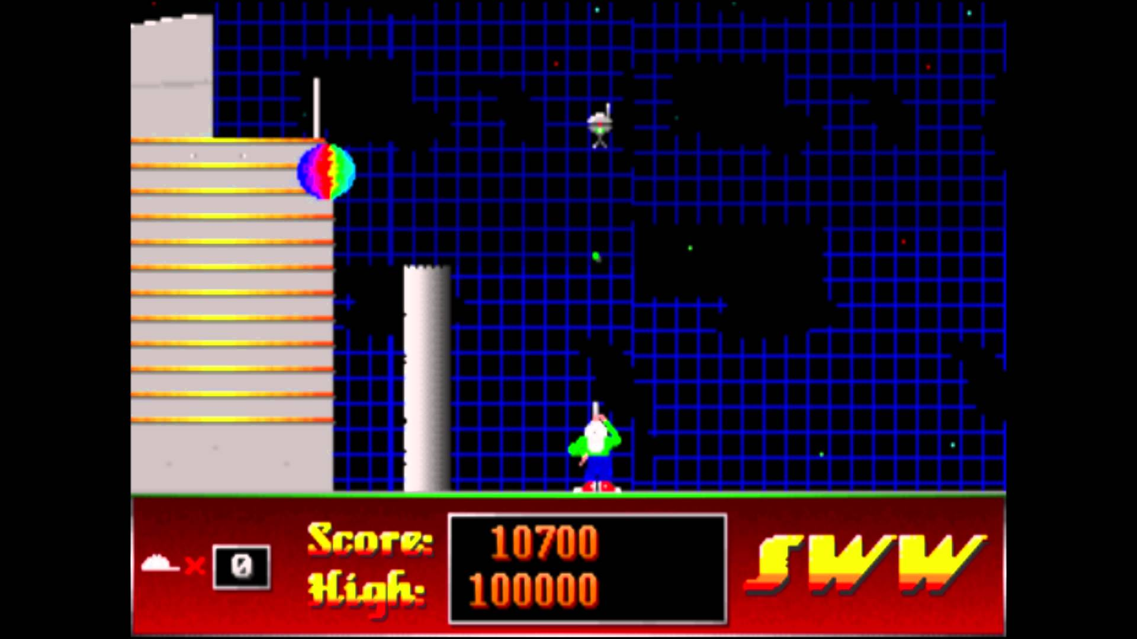

# Posible diseño

